Муниципальное бюджетное общеобразовательное учреждение
"Кейзесская средняя школа"
Седельниковского района Омской области

ИСПОЛЬЗОВАНИЕ ЭКОЛОГИЧЕСКОЙ ТРОПЫ В УЧЕБНО - ВОСПИТАТЕЛЬНОМ ПРОЦЕССЕ
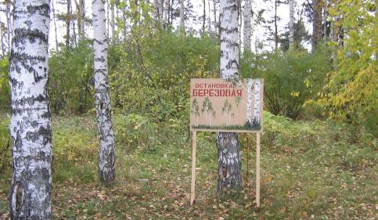

Автор: Пенкина Татьяна Ивановна,
учитель биологии,
высшей квалификационной категории.

Кейзес – 2018г.

Введение
Среди основных принципов охраны окружающей среды названы "организация и развитие системы экологического образования, воспитания и формирования экологической культуры".
Прекрасное можно понять только тогда, когда ты находишься среди живой природы. Таким образом, важнейшим педагогическим условием экологического воспитания и обучения является организация разнообразных видов деятельности учащихся среди природы.
Одной из форм организованного взаимодействия обучающихся с окружающей средой является учебная экологическая тропа, на территории нашей школы находится дендрологический отдел учебно-опытного участка, в котором создана экологическая тропа.
Экологическая тропа - это учебно-просветительный кабинет в природных условиях, в котором создаются условия для воспитания экологически грамотных людей, для формирования культуры поведения человека в окружающей среде.
Учащиеся школы овладевают на тропе частью учебно-программного материала: изучают объекты и явления природы, познают виды природопользования, приобретают опыт взаимодействия человека и природы, пропагандируют идеи охраны природы. Ведь чаще всего люди проявляют заботу и бережное отношение лишь к тем объектам природы, о которых они имеют достаточно глубокие и разносторонние знания, в других случаях в их поведении проявляется нейтрально-безразличное отношение, а часто и просто отрицательное.
Особенность процесса экологического обучения и воспитания на тропе природы состоит в том, что он строится на основе дидактически-познавательного, а непринужденного условия информации, ценностных ориентации и идеалов, норм поведения в природном окружении. Достигается это путем органического сочетания отдыха и познания во время движения по маршруту тропы.
Основная цель создания экологической тропы заключается в обучении, воспитании и отдыхе посетителей. Повышение уровня экологических природоохранных знаний, нацеливание на участие в решении современных экологических проблем. При этом в задачи входит расширение у экскурсантов элементарных сведений об объектах, процессах и явлениях окружающей природы. Научить слушателей видеть, замечать различные проявления антропогенного фактора, которые можно наблюдать в зоне маршрута тропы, уметь комплексно оценивать эти результаты воздействия человека на окружающую среду. И самая главная задача учебных троп - способствовать воспитанию экологической культуры поведения человека как части общей культуры взаимоотношений людей друг с другом и отношения человека к природе.

Содержание деятельности
Организация экологической тропы включает:
o разработку научно-теоретических обоснований;
o оборудование тропы малыми формами архитектуры;
o разработку содержаний экскурсий, подготовку экскурсоводов;
o практическую деятельность;
o экспериментальную и исследовательскую работу на природе.

Прогнозирование возможных результатов:
o появляются интерес к получению экологической информации, стремление и желание разобраться в создавшейся экологической проблеме;
o формируются навыки научно-технической работы, пропаганды экологических знаний, организации разнообразных природоохранительных акций, работы в коллективе;
o раскрепощается эмоциональная сфера личности.

Ресурсное обеспечение:
o натуральные объекты;
o специальные щиты (носители предписывающей информации).
Путеводитель по экологической тропе.
Остановка "Хвойная!"
Здесь учащиеся узнают о хвойных растениях их роли в природе и жизни человека.
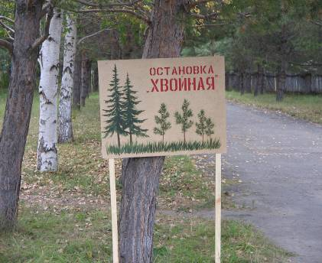

Остановка- "Лес наше богатство".
Здесь учащиеся узнают о тополе, черёмухе, рябине их роли в природе и жизни человека. Даётся характеристика леса по ярусам.

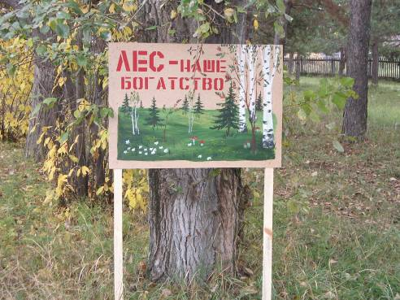
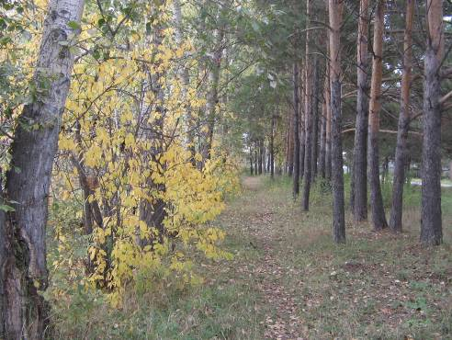

Остановка - " Берёзовая".
Здесь учащиеся узнают о берёзе, её роли в природе и жизни человека. Юннаты исследуют состояние деревьев и подсаживают новые саженцы.
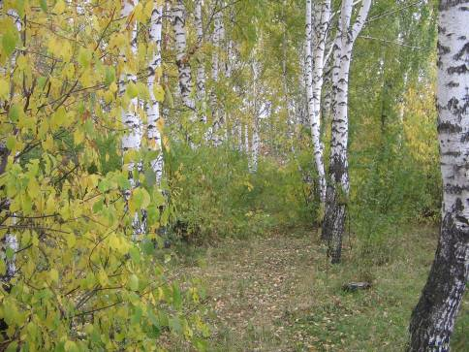

Остановка - "Луговая".
Здесь ребята узнают о светолюбивых растениях. Экскурсовод даёт характеристику растений по семействам. Проводит игру "Угадай-ка", загадки о луговых растениях и т.д.

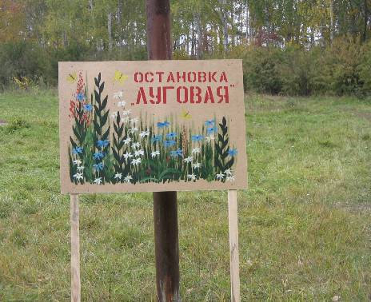

Дендрологический отдел и проложенная в нем тропа служат своеобразной лабораторией в природе. Так, в соответствии с программой курса биологии можно запланировать экскурсии по изучению сезонных изменений в природе, лес как природная экосистема. Познакомить обучающихся с распространением плодов и семян, жизненными формами, представителями разных семейств и групп растений, предложить ребятам принять участие в работе по семенному и вегетативному размножению деревьев, кустарников и трав с учетом их потребности в свете, влаге, почвах, операциях "Птицеград", "Кормушка". Ребята могут организовать наблюдения за животными, поселившимися в искусственных насаждениях, за явлениями внутривидовой и межвидовой борьбы.
В наши дни остро стоит проблема охраны природы. Человек способен превратить малопродуктивные природные территории в полноценные экологические системы. Но надо научиться умело, обращаться с природой, знать ее законы. И именно в работе по созданию дендрологического отдела школьники учатся умелому применению этих законов при конструировании природных сообществ, у них формируется уверенность в возможности человека положительно воздействовать на природу.

Тема: Лес как природная экосистема (урок - экскурсия).
Цель: Сформировать у учеников представления о понятиях, о приспособленности организмов к совместной жизни, о взаимосвязи организмов со средой обитания;
Планируемые результаты
Личностные
Воспитывать самостоятельность, инициативность, интерес к биологии, сознательное отношение к природе. Сформировать у учащихся познавательный интерес к процессу изучения различных типов отношений между биологическими видами.
Метапредметные
Развивать способности быстро отвечать на вопросы, использовать ранее изученный материал при освоении новых сведений;
Предметные
Сформировать основные понятия: биоценоз, биогеоценоз, экосистема, биосфера.
Место экскурсии в системе уроков темы: "Основы экологии", после уроков "Биоценоз как сообщество" и "Понятие о биогеоценозе и экосистеме".
Место проведения: экологическая тропа.
Ход урока:
I. Организационный момент.
1. Соблюдение правил техники безопасности.
2. Вводное слово учителя
На прошлых уроках мы изучили сообщества, биоценоз, экосистему, а сегодня совершим путешествие по экологической тропе и выясним, является ли наша экологическая тропа биоценозом, биогеоценозом, экосистемой. Путешествуя по тропе, сделаем остановки, где встретимся с живыми организмами, выясним их роль в биосфере, взаимосвязи, приспособленность к совместному обитанию. Пройдем по следам Робинзона, где нужно будет найти дорогу и суметь предсказать погоду, посоревнуемся и узнаем, кто же является лучшим знатоком биологии.
Попасть на экологическую тропу не просто. Вначале я каждому выдам маршрутный лист, где указана схема путешествия и остановки. На каждой остановке вы будете выполнять творческие задания, где сами оцените знания во второй графе, если ответили правильно, поставите "+", если нет - "-", если не принятии участие - "0". Кто наберет большее количество "+" и будет являться знатоком биологии.
Пропуском служат ответы и шуточные вопросы:
" Много рук, а рука одна (дерево)
" Ни жар, ни огонь, а возьми в руки опалит (крапива)
" Решите экологический ребус: особь + особь + … + особь =? (популяция)
" Можно ли назвать популяцией группу животных в считалке: "На березу села галка, две вороны, соловей и проныра воробей"? (нет)
" Приведите примеры взаимодействия особей внутри популяции (защита от врагов, половой инстинкт, забота о потомстве, поиск пищи).
" Как называется место, где расположена экологическая тропа (биотоп)

Молодцы!

Угадайте, о каких растениях пойдет речь! И, если угадаете, то они будут являться подсказкой в названии остановки.
- Что же это за девица
Ни швея, ни мастерица,
Ничего сама не шьет,
А в иголках круглый год (ель)
Остановка "Хвойная"
Хвойные деревья очень чувствительные к загрязнению воздуха. Сообщение о хвойных деревьях и их роли в природе и жизни человека.
Не могли б ответить вы
Почему здесь нет травы?
А ее так много рядом
Не окинешь даже взглядом.
Чтобы продолжить путешествие мы должны выполнить задание (смотри задания к остановкам)
Состав любого биоценоза зависит от конкурентных отношений. В сообществе уживаются только те виды, которые по-разному используют сходные ресурсы. Это наглядно проявляется на остановке "Лес - наше богатство", который отличается большим разнообразием условий обитания и более мягким действием абиотических факторов

Назовите абиотические факторы, которые вы знаете? (температура, солнечная радиация, давление ветра и др.)

Как действуют температура, солнце, ветер на растительный биоценоз?
(При одних и тех же погодных условиях в лесу иная освещенность, влажность почвы, температура воздуха, чем, например, на лугу. Ветер в лесу меньше, чем на лугу).

Означает ли это, что по всему лесу, во всех его участках действие абиотических факторов проявляется одинаково? (нет, освещенность и температура воздуха не одинаковы у самой почвы и у вершины деревьев).

Участки почвы между деревьями хорошо освещены и прогреваются солнцем, заселены большим числом видов растений: здесь древесные породы и кустарники, и пышный ковер травянистых растений. Богат и видовой состав животных - обитателей леса.

Перечислите видовой состав обитателей леса своей местности.

Вывод: каждый участок леса заселен большим числом видов растений и животных.
Учитель дополняет вывод:
Возможность сосуществования разных видов на сравнительно ограниченном участке любого биогеоценоза обеспечивается разнообразием экологических условий на этом участке, приспособленностью организмов разных видов к этим условиям.

Ответьте на вопрос: "В чем выражается экологическая приспособленность обитателей леса?"
(расположение по ярусам: растений и животных)

Жизнь многих обитателей леса связана с почвой. Пространственное их размещение в почве также характеризуется ярусностью.
Глубоко заходят корни деревьев до 5-6 метров, 2-3 метра - кустарники, 1 метр - пырей, папоротник. Приспособленность растений к совместному существованию выражается не только в ярусном расположении, но и в их опылении, раннем цветении, распространении семян с помощью животных, опылении с помощью насекомых. Медуница без опыления - розовый цвет, после опыления - голубой, синий (не привлекает насекомых).
Наиболее общим, присущим всем организмам биогеоценоза признаком являются пищевые взаимодействия.
" Какие типы взаимодействия вы знаете?
" Дополни: основным звеном цепи питания является …
" Выполните задания (смотри задания к остановкам)

Лесные экосистемы очень важны для жизни биосферы: они обогащают атмосферу О2 и поддерживают уровень содержания в ней СО2 .
Леса играют большую роль в круговороте воды, защищают почву от эрозии, создают условия для отдыха населения (охота, заготовка лекарственных трав, сбор грибов и ягод). Лес - санитар атмосферы. 1 гектар елового леса задерживает 30 тонн пыли в год, сосны - 38 тонн, дубравы - 54 тонны.

" Про какое дерево и почему сказано: "У него первое дело - мир освещать, второе дело - крик утешать, третье - больных исцелять, четвертое - чистоту соблюдать"? (береза - лучина, деготь, лекарство, веники)
" Какое дерево считается символом России? (береза)
Остановка "Березовая"
Сообщение о березе и ее роли в природе и жизни человека.

" Выполните задания (смотри задания к остановкам)

В оставшееся время решаются биологические задачи:
1. Биогеоценоз представляет собой сложную систему. Почему важно знать, какие связи между организмами разных видов сложились в этой экосистеме? Под влиянием, каких факторов эти связи могут быть нарушены? Какими могут быть последствия нарушения взаимосвязей в экосистеме?
2, Состояние биогеоценоза зависит от разнообразия обитающих в нем видов, численности их популяций. В ряде регионов нашей страны истребили волков. Численность, каких животных при этом резко возросла? Почему в данных биогеоценозах пострадали многие кустарники, молодые деревца?

Итак, наше путешествие подходит к концу. А теперь вернемся мы с вами к задачам урока, которые стояли перед нами, и ответим на вопрос: является ли наша тропа биоценозом, биогеоценозом, экосистемой? И почему?
По количеству "+" выясняем, кто же стал знатоком биологии.
Кратко заполните несложную анкету.

1. Что я запомнил на уроке
2. Что я понял, в чем разобрался
3. Что мне понравилось, вызвало интерес.

Приложение

Задания к остановкам

Остановка "Хвойная":
Задания:
1. Подумаем вместе
1.Почему елки под соснами могут расти, а молодые сосенки под елками чахнут.
2.Как называют виды которые в наибольшей мере влияют на условия жизни в сообществе?
3.Сформулируйте определение понятия "экологическая ниша". Приведите примеры.
4. Какие виды называют доминантными ?.Какие виды будут доминирующими в еловом лесу.
2. Выберите пример конкуренции

А - акула и рыбы прилипалы
В - деревья и микоризные грибы
С - ель в березовом лесу.

3. Найдите лишнее из четырех.

1.Сосна обыкновенная
2.Лиственница сибирская
3.Пихта сибирская
4.Можжевельник обыкновенный
Почему вы считаете, что оно лишнее? Каким общим понятием можно назвать три оставшихся растения?

Остановка "Лес - наше богатство"
Задания:
1. Ответьте на вопросы:

1. Когда происходит перекрывание экологических ниш? Какое это имеет значение для биоценоза?
2. К чему может привести уменьшение видового разнообразия определенных видов? Как человек может повлиять на этот процесс?
3. Какие условия обеспечивают устойчивость природных биоценозов? Охарактеризуйте их. Ответ проиллюстрируйте примерами.
4. Как вы понимаете выражение: "Для каждого биоценоза характерны определенная видовая структура и численное соотношение отдельных видов".
5. Что называют "жизненными стратегиями"? Ответ проиллюстрируйте примерами.
2. Найдите соответствие:

1.Белый гриб А.Дуб
2.Подберезовик Б.Сосна
3.Масленок В.Ель
Г.Лиственница
Д.Осина
Е.Береза

Остановка "Березовая"
Задания: 1. Составьте пищевую цепь березовой рощи.
2. В лесу вырубили все старые дуплистые деревья. Крупные молодые деревья были съедены вредителями. Лес погиб. Какая
связь между этими явлениями?
(В дуплистых деревьях жили насекомоядные птицы и летучие мыши. Их лишили жилья, и они покинули лес. Тогда насекомые-вредители размножились в таком количестве, что погубили оставшиеся деревья.)
Дополнительно:

Викторина о деревьях

1. Какой лес шумит, а какой шелестит? Чем вызваны эти звуки? (В лиственном лесу слышен шелест слабый или сильный, в зависимости от ветра. Вызывается он трением листьев друг о друга. А в хвойном лесу струи воздуха при ветре огибают ветви и иголки хвои, при этом за ними образуются маленькие вихри, издающие слабый шипящий звук. Сливаясь вместе, эти звуки создают шум леса.)

2. Почему в сосновом лесу мы видим много отмерших сучьев, а у деревьев зеленеют только верхушки? (Сосна - светолюбивое растение. Если её сучья получают мало света, они отмирают. Верхушка зеленеет потому, что получает больше света.)

3. Почему у ели всегда острая верхушка? (Потому что ель всё время растёт в высоту, а другие лесные деревья, достигнув определённого возраста, перестают расти вверх, их стволы начинают раздаваться вширь. Закруглённая вершина кроны - первый признак прекращения роста вверх.)

4. Какое хвойное дерево сбрасывает на зиму хвою? (Лиственница.)

5. Почему на коре деревьев со временем образуются трещины? (Древесина разрастается в толщину так быстро, что кора за ней не успевает.)

6. На спиленной сосне годичные слои представляют собой не кольца, а овальные фигуры, вытянутые в одну сторону. Где росла эта сосна: в лесу среди деревьев, на открытом месте или на опушке леса? (Дерево росло на опушке леса. Свет оно получало с той стороны, куда вытянуты годичные кольца.)

7. В каком лесу более влажная почва - там, где больше брусники или черники? (Черника более влаголюбива, чем брусника. В черничнике почва более влажная.)

8. Какое дерево даёт лучшую древесину для изготовления музыкальных инструментов? (Ель.)

